



GUIDE D'INSTALLATION
Runtime éditeur
DynamicMS 2026.10 — cloud privé ou serveur sur site (Linux) et poste local (Windows), avec la gestion des licences

AI Value · DynamicMS 2026.10 · octobre 2026
MEASURABLE · GOVERNED · SUSTAINABLE

Table des matières
À propos de ce guide 4
Contenu de la livraison 4
Le runtime éditeur 4
La clé de signature des licences 5
Scénario A — Linux (cloud privé ou serveur sur site) 5
Prérequis 5
Installer Docker 6
Ubuntu 22.04 / 24.04 LTS et Debian 12 6
Red Hat Enterprise Linux 9, Rocky Linux 9, AlmaLinux 9 6
Contrôle 6
Installer le runtime éditeur 6
Paramètres du fichier .env 7
Publier en HTTPS 7
Scénario B — Windows en local (Docker Desktop) 7
Prérequis 7
Installer Docker Desktop 8
Installer le runtime éditeur 8
Utilisation quotidienne 8
Premier accès 9
Gestion des licences 9
Créer une licence 10
Consulter et télécharger 10
Modifier (réémettre) 11
Révoquer 12
Supprimer 13
Traçabilité 13
Livrer un client 13
Données initialisées et comptes 13
Comptes de chaque organisation 13
Organisations et domaines 14
Exploitation 16
Démarrer, arrêter, consulter les journaux 16
Sauvegardes 16
Mise à jour vers une nouvelle version 16
Dépannage 17

À propos de ce guide
Ce guide s'adresse à l'équipe de l'éditeur qui installe sa propre instance de DynamicMS et émet les licences des clients. Deux scénarios sont couverts : un serveur Linux en cloud privé ou sur site (scénario A) et un poste Windows en local (scénario B).
- Runtime : l'application est livrée exécutable, sans code source : serveur minifié et compilé en bytecode V8, interface web minifiée, chargée à la demande et précompressée.
- Données initialisées : tous les secteurs et les PME, chargés au premier démarrage.
- Mode production : aucun compte affiché sur la page de connexion ; mot de passe initial à remplacer à la première connexion.
- Gestion des licences : création, consultation, modification (réémission), révocation, suppression et téléchargement des licences des clients (chapitre 8).

Contenu de la livraison
Fichier | Contenu
Docker_Runtime_Editor_Linux_DynamicMS_2026.10_Image.tar.gz | Image du runtime éditeur (conteneur Linux x86_64), utilisée sous Linux et sous Windows (Docker Desktop exécute des conteneurs Linux).
Docker_Runtime_Editor_Linux_DynamicMS_2026.10_Image.tar.gz.sha256 | Empreinte SHA-256 de l'archive.
Docker_Runtime_Editor_Linux_DynamicMS_2026.10_Deploy.zip | Dossier dynamicms-editor (Linux) : docker-compose.yml, .env.example, install.sh, backup.sh, restore.sh, nginx/dynamicms.conf, secrets/LISEZMOI.txt, LISEZMOI.txt.
Docker_Runtime_Editor_Windows_DynamicMS_2026.10_Deploy.zip | Dossier dynamicms-editor (Windows) : docker-compose.yml, .env.example, Install-DynamicMS.ps1, Start-DynamicMS.ps1, Stop-DynamicMS.ps1, Backup-DynamicMS.ps1, Restore-DynamicMS.ps1, secrets\LISEZMOI.txt, LISEZMOI.txt.
Docker_Runtime_Editor_Licence_PrivateKey.pem | Clé privée de signature des licences (secrète, chapitre 4).
Docker_Runtime_Customer_Linux_DynamicMS_2026.10_Image.tar.gz (+ .sha256), Docker_Runtime_Customer_Linux_DynamicMS_2026.10_Deploy.zip | Runtime client à remettre aux clients avec leur licence (voir le guide d'installation client).
Guide_Installation_Docker_Runtime_Editor_Linux_Windows_DynamicMS_FR.docx / .pdf | Le présent guide.

Le runtime éditeur
 | Runtime éditeur | Runtime client
Usage | Instance de l'éditeur ; émission des licences | Installation chez le client
Licence requise | Non (mode SaaS de l'éditeur) | Oui : lecture seule sans licence valide
Gestion des licences | Oui (Administration › Licences) | Non
Éléments commerciaux | Visibles (packs, tarifs, devis) | Masqués
Données initialisées | Tous les secteurs et PME | Tous les secteurs et PME
Comptes de démonstration | Aucun | Aucun
Code source | Non livré (bytecode, interface minifiée) | Non livré (bytecode, interface minifiée)

Important — Laisser DEPLOYMENT_MODE à sa valeur par défaut : l'instance de l'éditeur fonctionne en mode SaaS, sans licence. Le mode sur site (licence obligatoire) est celui du runtime client.

La clé de signature des licences
- Rôle : Docker_Runtime_Editor_Licence_PrivateKey.pem signe chaque licence. Les runtimes clients contiennent la clé publique correspondante (empreinte da55:898d:40dd:9909) et n'acceptent que les licences signées par cette clé.
- Confidentialité : quiconque détient la clé privée peut émettre des licences valides. Ne jamais l'envoyer à un client, la mettre dans un dépôt de code, un e-mail ou une image Docker.
- Sauvegarde : en conserver deux copies hors ligne (coffre-fort numérique, support chiffré). Sa perte empêche d'émettre de nouvelles licences pour les runtimes clients déjà livrés.
- Contrôle : Administration › Licences affiche « Clé de signature prête » et l'empreinte da55:898d:40dd:9909. Un message rouge signale une clé illisible ou différente.
- Installation : la clé est montée en lecture seule dans le conteneur (secrets/licence_private.pem → /run/secrets/licence_private.pem). Sous Linux, elle appartient à l'utilisateur 1000 avec les droits 400 (install.sh s'en charge).

Scénario A — Linux (cloud privé ou serveur sur site)

Prérequis
Élément | Minimum | Recommandé
Système | Linux x86_64 : Ubuntu 22.04/24.04 LTS, Debian 12, RHEL/Rocky/AlmaLinux 9 | Ubuntu 24.04 LTS
Processeur / mémoire | 2 vCPU / 4 Go | 4 vCPU / 8 Go
Disque | 20 Go libres | 50 Go
Logiciels | Docker Engine 24, Docker Compose v2, openssl, curl, unzip | Versions à jour
Réseau | Port 443 vers le proxy HTTPS ; port 4000 local | Nom DNS et certificat TLS

Installer Docker

Ubuntu 22.04 / 24.04 LTS et Debian 12
sudo apt-get update && sudo apt-get install -y ca-certificates curl
sudo install -m 0755 -d /etc/apt/keyrings
sudo curl -fsSL https://download.docker.com/linux/ubuntu/gpg -o /etc/apt/keyrings/docker.asc
echo "deb [arch=$(dpkg --print-architecture) signed-by=/etc/apt/keyrings/docker.asc] \
https://download.docker.com/linux/ubuntu $(. /etc/os-release && echo $VERSION_CODENAME) stable" \
| sudo tee /etc/apt/sources.list.d/docker.list
sudo apt-get update
sudo apt-get install -y docker-ce docker-ce-cli containerd.io docker-compose-plugin
sudo systemctl enable --now docker
Sous Debian, remplacer « ubuntu » par « debian » dans les deux adresses.

Red Hat Enterprise Linux 9, Rocky Linux 9, AlmaLinux 9
sudo dnf -y install dnf-plugins-core
sudo dnf config-manager --add-repo https://download.docker.com/linux/rhel/docker-ce.repo
sudo dnf -y install docker-ce docker-ce-cli containerd.io docker-compose-plugin
sudo systemctl enable --now docker

Contrôle
docker --version # 24 ou supérieur
docker compose version # v2.x
sudo docker run --rm hello-world # facultatif, nécessite Internet
Serveur sans accès Internet : installer les paquets Docker téléchargés au préalable (dépôt miroir interne ou paquets .deb/.rpm copiés sur le serveur). DynamicMS lui-même ne nécessite aucun accès Internet : l'image contient tout ce qu'il faut.

Installer le runtime éditeur
sudo mkdir -p /opt/dynamicms && cd /opt/dynamicms
# copier ici : Docker_Runtime_Editor_Linux_DynamicMS_2026.10_Image.tar.gz, son .sha256, Docker_Runtime_Editor_Linux_DynamicMS_2026.10_Deploy.zip et Docker_Runtime_Editor_Licence_PrivateKey.pem
sha256sum -c Docker_Runtime_Editor_Linux_DynamicMS_2026.10_Image.tar.gz.sha256
unzip Docker_Runtime_Editor_Linux_DynamicMS_2026.10_Deploy.zip
cd dynamicms-editor
sudo ./install.sh
install.sh contrôle Docker, vérifie l'empreinte, charge l'image dynamicms-editor:2026.10, place la clé privée dans secrets/ avec les bons droits, crée .env avec un secret aléatoire, demande l'administrateur et le mot de passe initial des comptes initialisés, démarre le service et attend l'application. Il est ensuite possible de supprimer la copie de la clé dans /opt/dynamicms (celle de secrets/ suffit) après l'avoir sauvegardée hors ligne.

Paramètres du fichier .env
Variable | Rôle | Obligatoire
ADMIN_EMAIL | E-mail de l'administrateur de la plateforme, créé au premier démarrage. | Oui
ADMIN_NAME | Nom affiché de cet administrateur. | Non
ADMIN_PASSWORD | Mot de passe provisoire (12 caractères, majuscule, minuscule, chiffre), à changer à la première connexion. Utilisé une seule fois. | Oui
SEED_PASSWORD | Mot de passe initial de tous les comptes des données initialisées ; chacun le change à sa première connexion. | Oui (INIT_DATA=demo)
JWT_SECRET | Secret de signature des sessions, 32 caractères au moins (généré par l'installation). | Oui
INIT_DATA | demo : données initialisées de tous les secteurs et des PME ; empty : catalogue et administrateur seulement. Lu au premier démarrage uniquement. | Non (demo)
CORS_ORIGIN | Adresse publique de l'application (https://…). | Oui
HTTP_BIND / HTTP_PORT | Adresse et port d'écoute sur le serveur (127.0.0.1:4000 par défaut, derrière le proxy HTTPS). | Non
BACKUP_RETENTION_DAYS | Durée de conservation des sauvegardes quotidiennes internes (jours). | Non
LICENCE_SIGNING_KEY | Chemin de la clé privée dans le conteneur (fixé par docker-compose.yml : /run/secrets/licence_private.pem). | Fixé

Publier en HTTPS
sudo cp nginx/dynamicms.conf /etc/nginx/conf.d/dynamicms.conf
# adapter server_name et les certificats, puis :
sudo nginx -t && sudo systemctl reload nginx
Renseigner CORS_ORIGIN avec l'adresse publique puis : sudo docker compose up -d.

Scénario B — Windows en local (Docker Desktop)

Prérequis
Élément | Exigence
Système | Windows 10 22H2 ou Windows 11 (64 bits), virtualisation activée dans le BIOS
Docker | Docker Desktop 4.x avec le moteur WSL 2 (conteneurs Linux)
Mémoire / disque | 8 Go de RAM (4 Go alloués à Docker) ; 20 Go libres
Accès | Compte administrateur du poste pour installer Docker Desktop
Licence Docker Desktop | Gratuite pour les petites entreprises, l'usage personnel et l'enseignement ; abonnement Docker requis au-delà (conditions de Docker Inc.).

Installer Docker Desktop
- Télécharger Docker Desktop pour Windows depuis le site de Docker et lancer l'installation en cochant « Use WSL 2 instead of Hyper-V ».
- Redémarrer le poste si demandé, puis lancer Docker Desktop et attendre « Engine running ».
- Vérifier dans PowerShell : docker version et docker compose version.

Installer le runtime éditeur
- Créer un dossier, par exemple C:\DynamicMS, et y copier Docker_Runtime_Editor_Linux_DynamicMS_2026.10_Image.tar.gz, son .sha256, Docker_Runtime_Editor_Windows_DynamicMS_2026.10_Deploy.zip et Docker_Runtime_Editor_Licence_PrivateKey.pem.
- Extraire Docker_Runtime_Editor_Windows_DynamicMS_2026.10_Deploy.zip dans C:\DynamicMS (clic droit › Extraire tout) : le dossier dynamicms-editor est créé.
- Ouvrir PowerShell dans C:\DynamicMS\dynamicms-editor et débloquer les scripts téléchargés : Get-ChildItem *.ps1 | Unblock-File
- Lancer l'installation (voir ci-dessous) et répondre aux questions : e-mail et mot de passe provisoire de l'administrateur, mot de passe initial des comptes initialisés.
- Le navigateur s'ouvre sur http://localhost:4000 quand l'application est prête (environ une minute au premier démarrage).
cd C:\DynamicMS\dynamicms-editor
powershell -ExecutionPolicy Bypass -File .\Install-DynamicMS.ps1

Utilisation quotidienne
Script | Effet
Start-DynamicMS.ps1 | Démarre l'application (Docker Desktop doit être lancé).
Stop-DynamicMS.ps1 | Arrête l'application ; les données sont conservées.
Backup-DynamicMS.ps1 | Sauvegarde complète dans .\sauvegardes (arrêt de quelques secondes).
Restore-DynamicMS.ps1 -Archive <fichier> | Restaure une sauvegarde (confirmation RESTAURER).

Sous Windows, l'application n'est accessible que depuis le poste (127.0.0.1). Limiter l'accès au dossier secrets à votre compte (Propriétés › Sécurité).

Premier accès
Ouvrir l'adresse de l'application : la page de connexion n'affiche aucun compte. Se connecter avec ADMIN_EMAIL et le mot de passe provisoire, puis choisir un nouveau mot de passe.
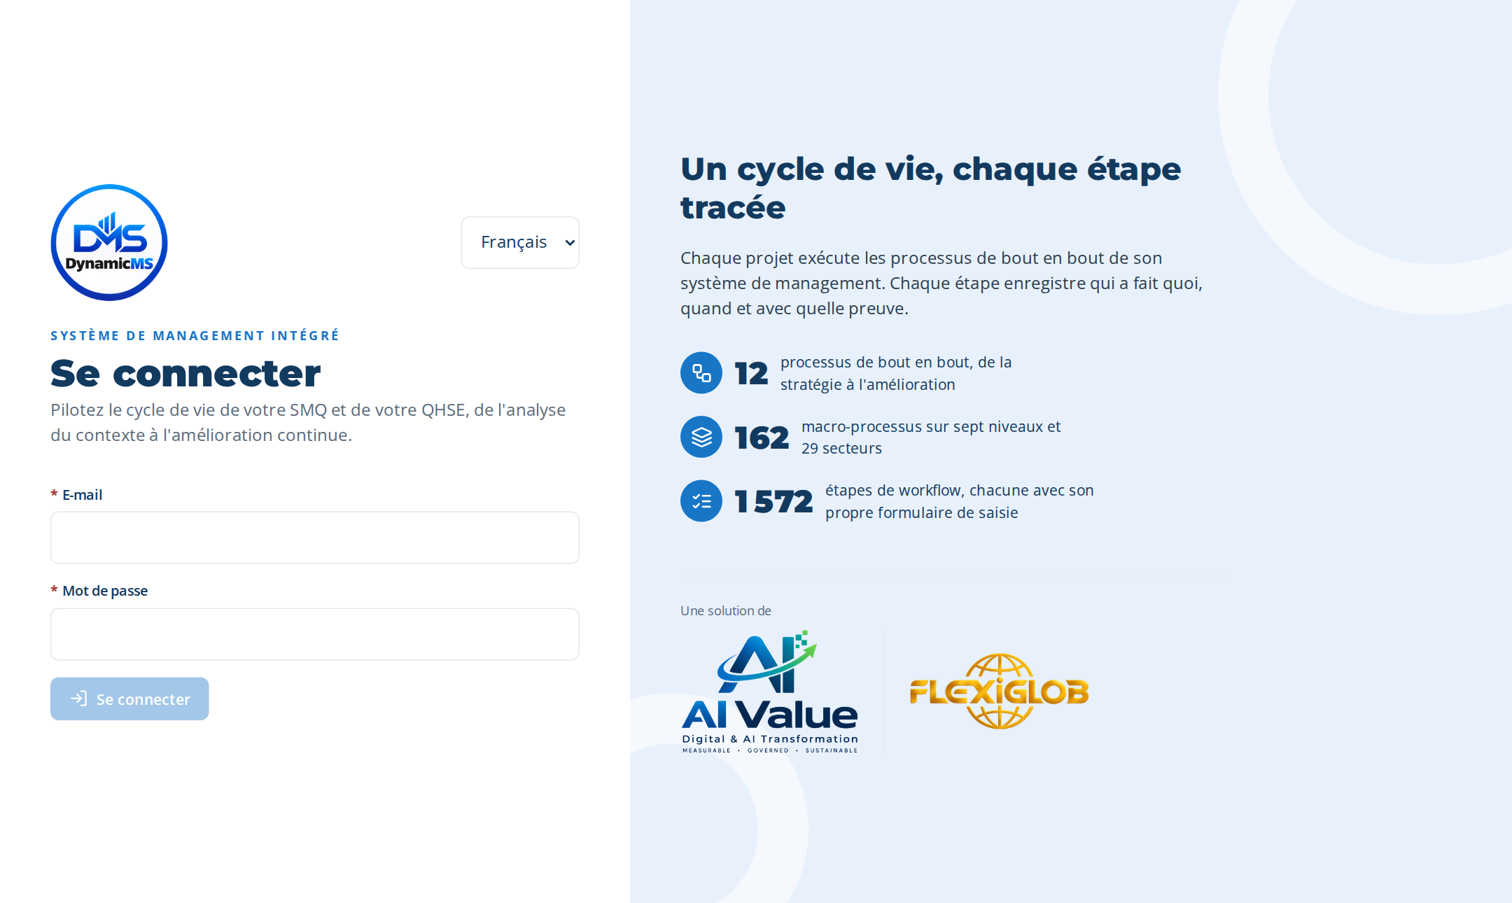
Figure — Page de connexion : aucun compte de démonstration n'est affiché.

Gestion des licences
Administration › onglet Licences (administrateur de la plateforme uniquement). L'écran affiche l'état de la clé de signature et le registre des licences des clients.
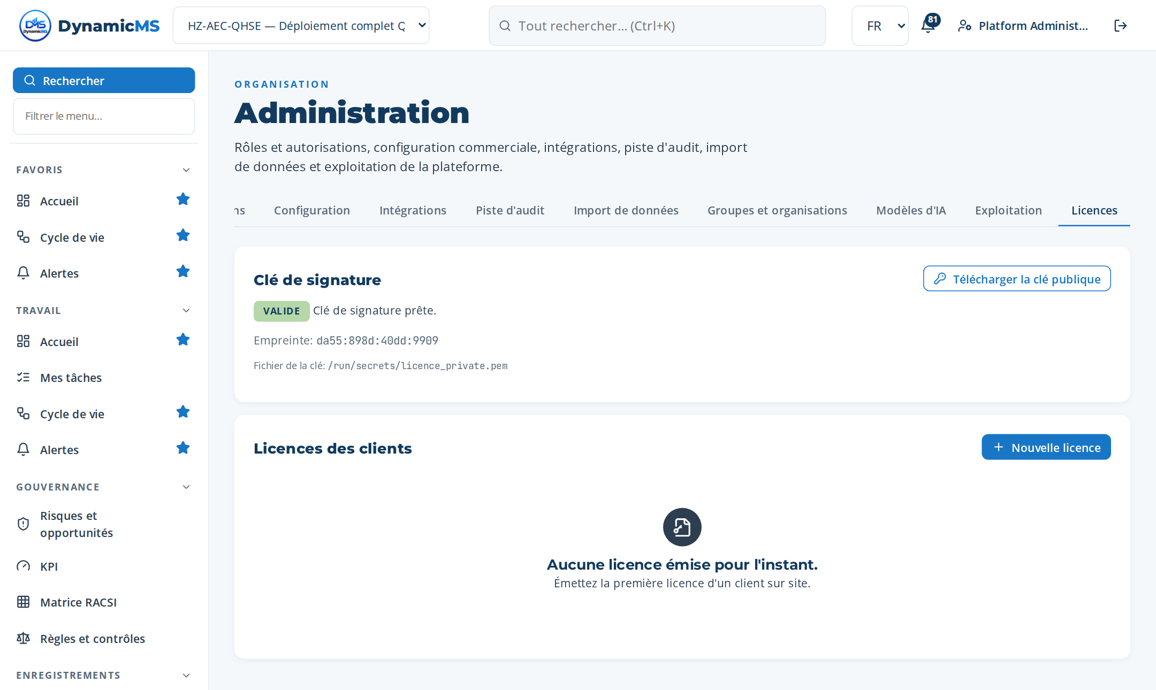
Figure — Clé de signature prête (empreinte da55:898d:40dd:9909) et registre encore vide.

Créer une licence
- Sélectionner Nouvelle licence.
- Renseigner le client, le contact chez le client, les postes (comptes actifs autorisés), la date d'expiration et le mode de déploiement (DEP-4 cloud privé du client, DEP-5 centre de données du client, DEP-6 hybride, DEP-7 isolé).
- Cocher les éléments sous licence : au moins un pack de base, puis les packs sectoriels et de capacités, les options et les normes de conformité et de sécurité utiles.
- Sélectionner Émettre la licence : la licence reçoit un code LIC-AAAA-NNN, la version 1 et le statut Actif.
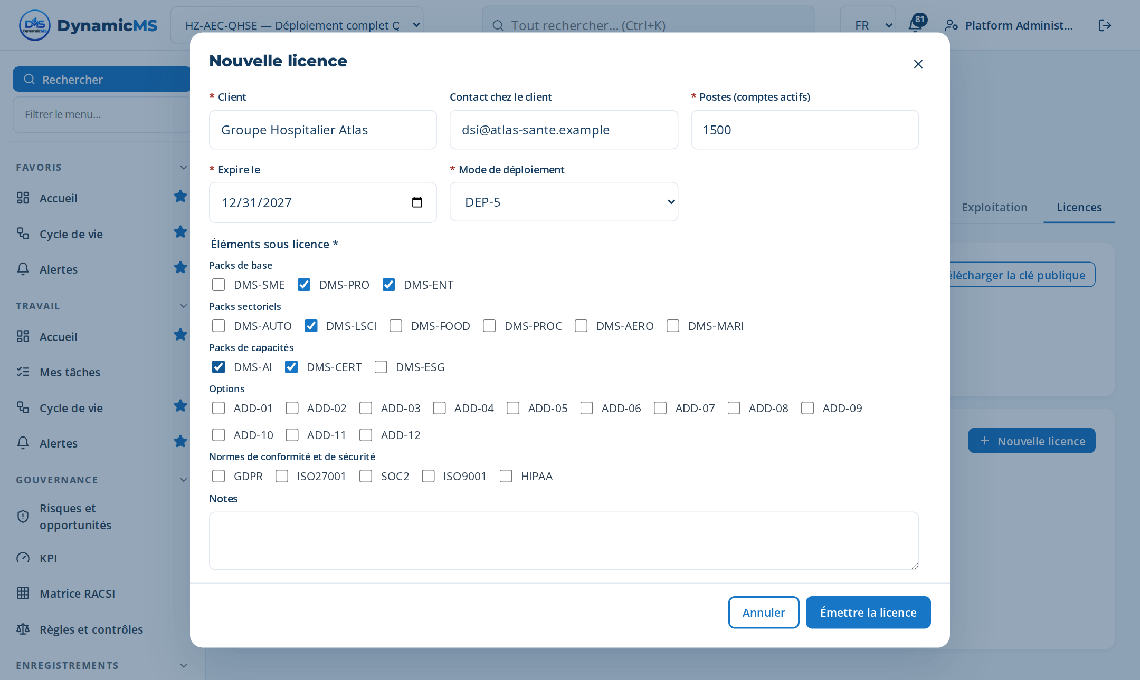
Figure — Formulaire de création d'une licence.
Champ | Règle
Client | Obligatoire.
Postes | Nombre entier ≥ 1 : comptes actifs autorisés, administrateur de la plateforme exclu. Une installation client avec données initialisées en compte 1 140.
Expire le | Date postérieure à aujourd'hui. Après cette date, l'installation client passe en lecture seule.
Mode de déploiement | DEP-4 à DEP-7 (modes sur site).
Éléments sous licence | Au moins un pack de base (DMS-SME, DMS-PRO ou DMS-ENT).

Consulter et télécharger
Le registre liste chaque licence avec son code, son client, ses postes, son expiration, ses éléments, son mode, sa version et son statut (Actif, Expirée, Révoquée). L'icône de téléchargement produit le fichier Licence_<code>_v<version>_<client>.lic à remettre au client ; Télécharger la clé publique produit la clé de vérification (déjà intégrée aux runtimes clients).
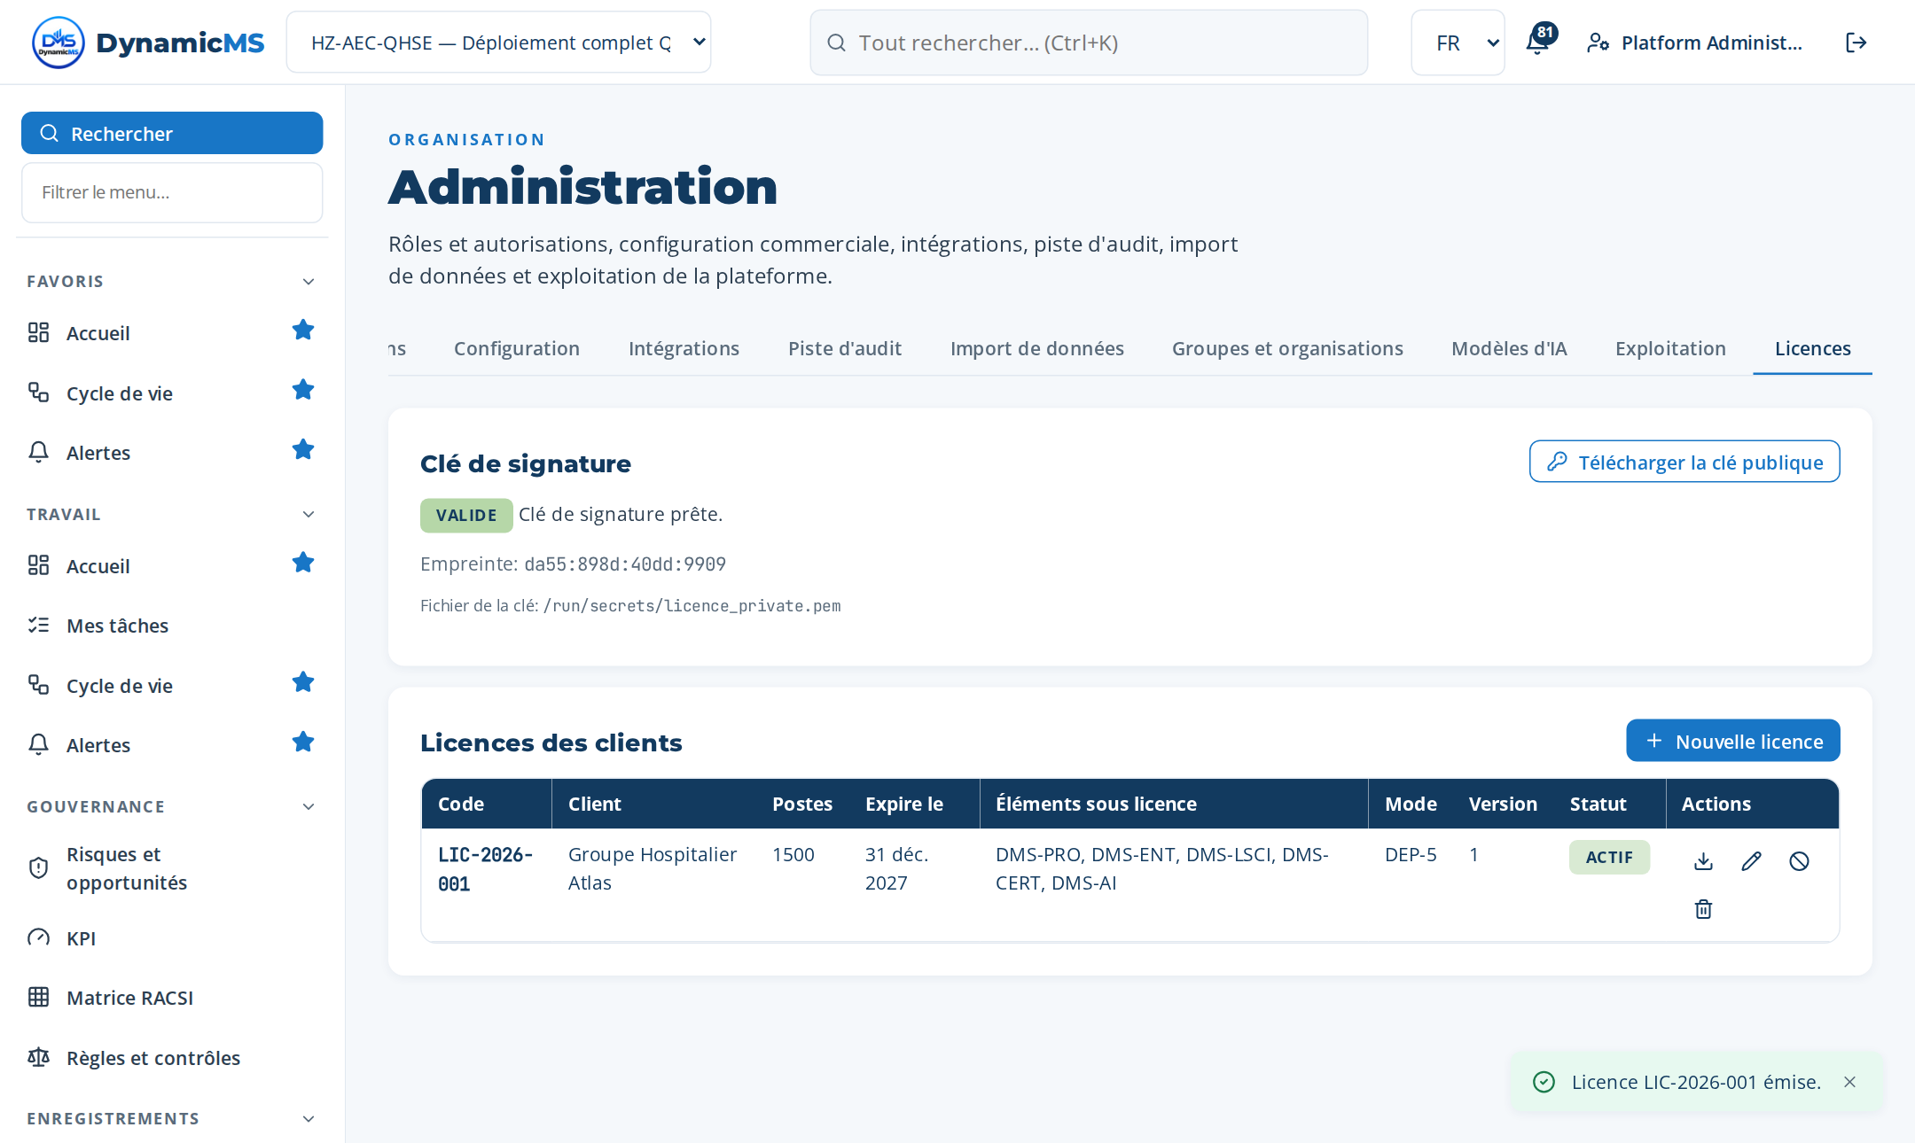
Figure — Registre des licences après l'émission de LIC-2026-001.

Modifier (réémettre)
L'icône de modification ouvre la licence ; une raison est obligatoire. Chaque modification émet une nouvelle version signée (v2, v3…) ; l'historique des versions est conservé. Le client installe le nouveau fichier, qui remplace l'ancien.
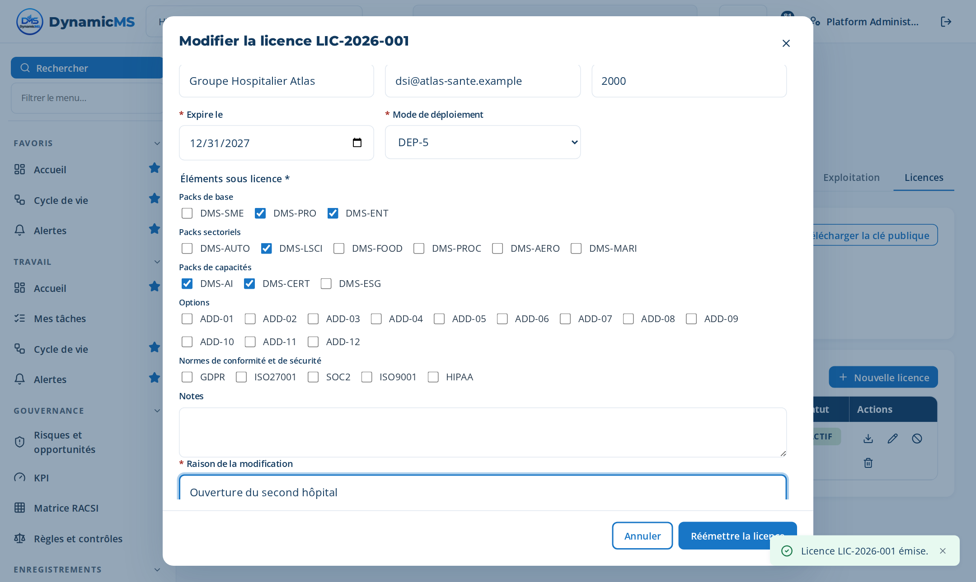
Figure — Modification d'une licence : passage à 2 000 postes, avec sa raison.
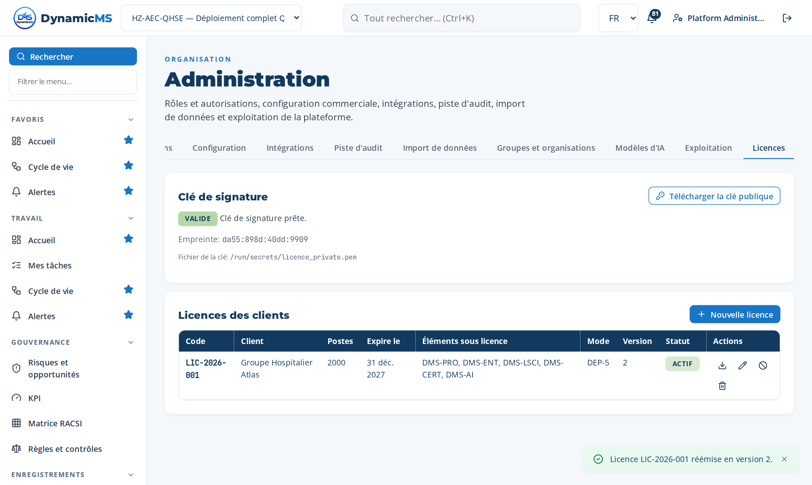
Figure — La licence passe en version 2.

Révoquer
L'icône de révocation demande une raison. Une licence révoquée ne peut plus être téléchargée ni modifiée. Les installations clientes fonctionnant sans connexion à l'éditeur, une licence déjà installée reste valable jusqu'à sa date d'expiration ou jusqu'à l'installation d'une autre licence : prévoir des durées de licence courtes (un an) et les renouveler.
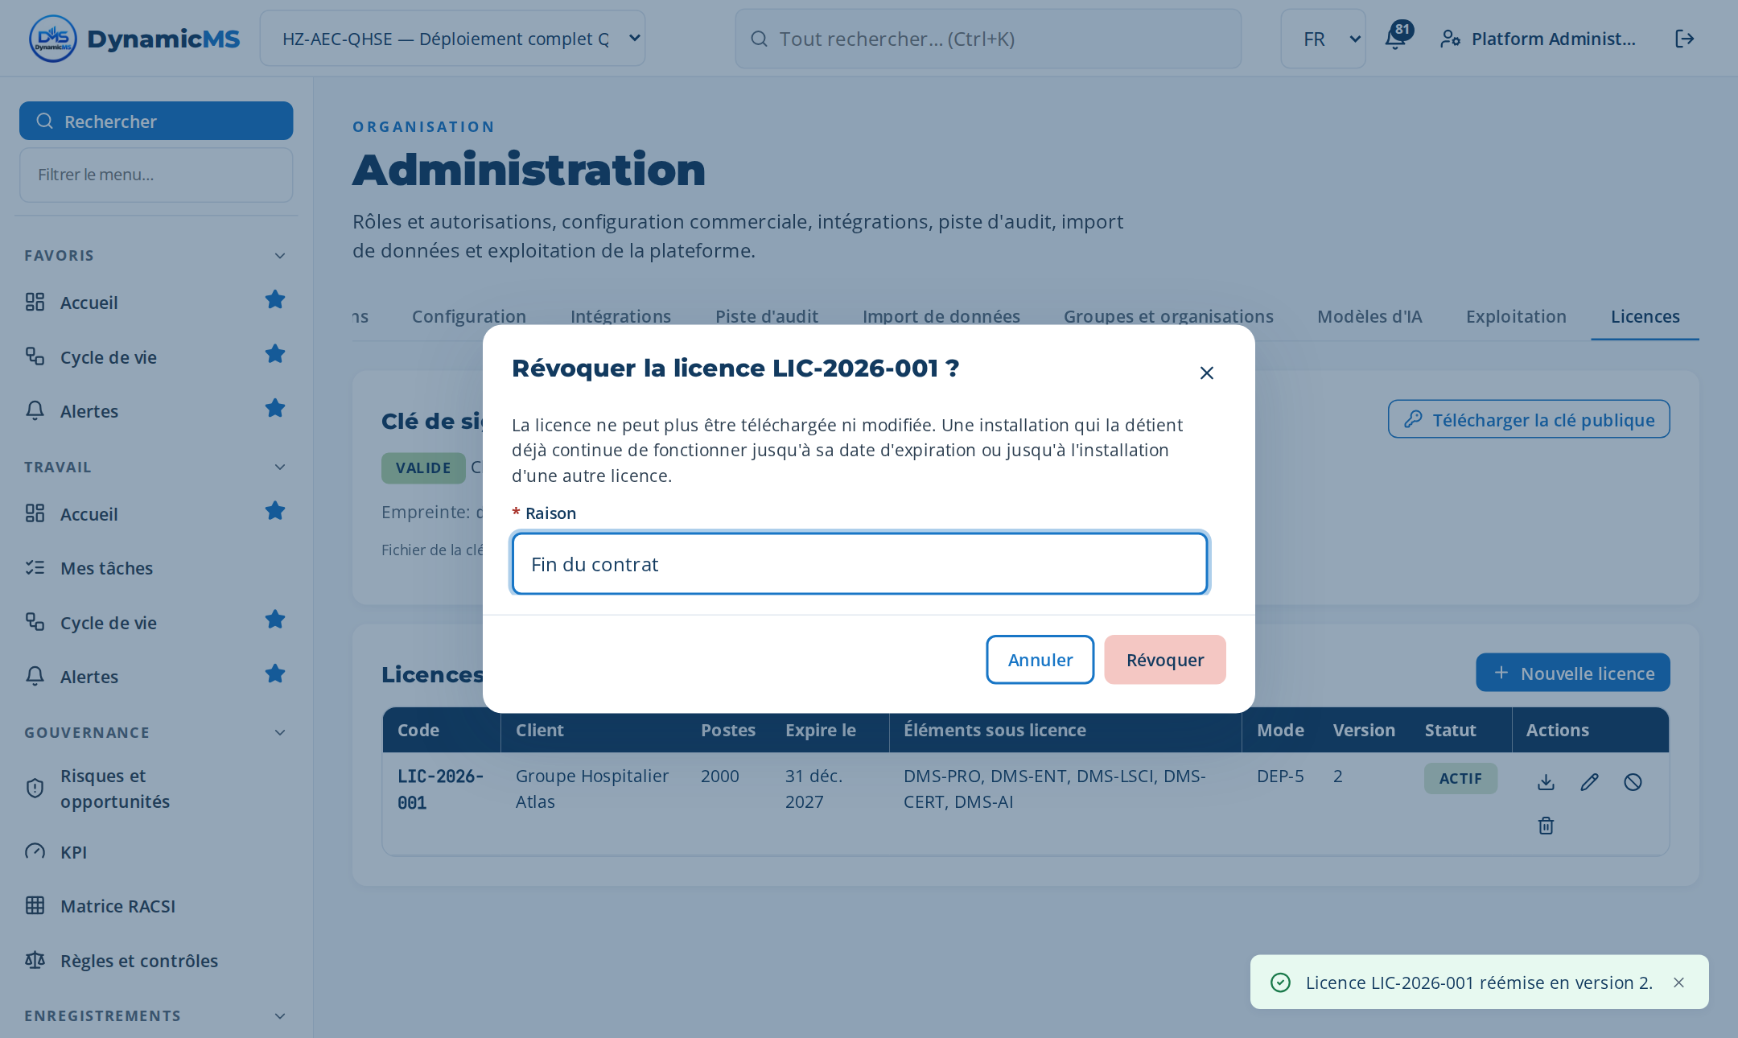
Figure — Révocation d'une licence.

Supprimer
La suppression retire la licence et son historique du registre ; la piste d'audit garde la trace. Une licence déjà remise et encore valide doit d'abord être révoquée.

Traçabilité
Chaque émission, modification, téléchargement, révocation et suppression est enregistré dans Administration › Piste d'audit, avec l'auteur, la date et les valeurs avant et après.

Livrer un client
- Remettre au client : Docker_Runtime_Customer_Linux_DynamicMS_2026.10_Image.tar.gz et son .sha256, Docker_Runtime_Customer_Linux_DynamicMS_2026.10_Deploy.zip, le guide d'installation client et le guide utilisateur.
- Émettre sa licence (postes, date, éléments) et lui envoyer le fichier .lic par un canal distinct.
- Le client installe le runtime puis la licence (Administration › Exploitation › Licence).
- Au renouvellement ou à l'extension, modifier la licence et envoyer la nouvelle version.

Données initialisées et comptes
Les données initialisées couvrent les 29 secteurs et le profil universel, chacun avec une grande entreprise et une PME : 60 organisations, 120 projets complets (SMQ et QHSE), 1 140 comptes. Chaque organisation possède un compte par rôle, de la forme rôle@domaine. Tous les comptes se connectent la première fois avec SEED_PASSWORD et choisissent alors leur propre mot de passe.

Comptes de chaque organisation
Préfixe de l'e-mail | Rôle
ims@<domaine> | Responsable SMI
quality@<domaine> | Responsable qualité
hse@<domaine> | Responsable HSE
risk@<domaine> | Responsable des risques
compliance@<domaine> | Responsable conformité
audit@<domaine> | Responsable de l'audit interne
hr@<domaine> | Responsable RH
documents@<domaine> | Gestionnaire documentaire
it@<domaine> | Responsable informatique
operations@<domaine> | Responsable des opérations
performance@<domaine> | Responsable de la performance
esg@<domaine> | Responsable ESG
transformation@<domaine> | Responsable de la transformation
process@<domaine> | Responsable excellence des processus
admin@<domaine> | Administrateur du locataire
ceo@<domaine> | Direction générale
employee@<domaine> | Employé
aigov@<domaine> | Responsable de la gouvernance de l'IA
auditor@<domaine> | Auditeur (lecture seule)

Organisations et domaines
Secteur | Organisation | Taille | Domaine des comptes
AEC — AEC et construction | Horizon Bâtiment & Construction | Grande | horizon-aec.example
AEC — AEC et construction | Nova Bâtiment & Construction | PME | nova-aec.example
AER — Aéronautique et défense | Horizon Aérostructures | Grande | horizon-aer.example
AER — Aéronautique et défense | Nova Aérostructures | PME | nova-aer.example
AUT — Automobile et transport | Horizon Systèmes Automobiles | Grande | horizon-aut.example
AUT — Automobile et transport | Nova Systèmes Automobiles | PME | nova-aut.example
CON — Produits de consommation étendus | Horizon Produits de Consommation | Grande | horizon-con.example
CON — Produits de consommation étendus | Nova Produits de Consommation | PME | nova-con.example
CPG — Produits de grande consommation | Horizon Biens de Consommation | Grande | horizon-cpg.example
CPG — Produits de grande consommation | Nova Biens de Consommation | PME | nova-cpg.example
DST — Distribution | Horizon Distribution | Grande | horizon-dst.example
DST — Distribution | Nova Distribution | PME | nova-dst.example
ELE — Électronique et haute technologie | Horizon Électronique | Grande | horizon-ele.example
ELE — Électronique et haute technologie | Nova Électronique | PME | nova-ele.example
ENG — Énergie et services publics | Horizon Énergie & Services Publics | Grande | horizon-eng.example
ENG — Énergie et services publics | Nova Énergie & Services Publics | PME | nova-eng.example
FAB — Fabrication et assemblage | Horizon Construction Métallique | Grande | horizon-fab.example
FAB — Fabrication et assemblage | Nova Construction Métallique | PME | nova-fab.example
FNB — Agroalimentaire et boissons | Horizon Agroalimentaire | Grande | horizon-fnb.example
FNB — Agroalimentaire et boissons | Nova Agroalimentaire | PME | nova-fnb.example
HCA — Santé (établissements de soins) | Horizon Cliniques | Grande | horizon-hca.example
HCA — Santé (établissements de soins) | Nova Cliniques | PME | nova-hca.example
HLS — Santé et sciences de la vie | Horizon Dispositifs MedTech | Grande | horizon-hls.example
HLS — Santé et sciences de la vie | Nova Dispositifs MedTech | PME | nova-hls.example
IND — Machines industrielles | Horizon Machines Industrielles | Grande | horizon-ind.example
IND — Machines industrielles | Nova Machines Industrielles | PME | nova-ind.example
INF — Infrastructures | Horizon Infrastructures | Grande | horizon-inf.example
INF — Infrastructures | Nova Infrastructures | PME | nova-inf.example
LOG — Logistique | Horizon Logistique | Grande | horizon-log.example
LOG — Logistique | Nova Logistique | PME | nova-log.example
MFG — Industrie manufacturière (générique) | Horizon Industrie | Grande | horizon-mfg.example
MFG — Industrie manufacturière (générique) | Nova Industrie | PME | nova-mfg.example
PCH — Procédés/pétrochimie | Horizon Pétrochimie | Grande | horizon-pch.example
PCH — Procédés/pétrochimie | Nova Pétrochimie | PME | nova-pch.example
PCI — Industries de procédés | Horizon Industries de Procédés | Grande | horizon-pci.example
PCI — Industries de procédés | Nova Industries de Procédés | PME | nova-pci.example
PED — Enseignement privé | Horizon Écoles Privées | Grande | horizon-ped.example
PED — Enseignement privé | Nova Écoles Privées | PME | nova-ped.example
PHA — Pharmacie | Horizon Laboratoires Pharma | Grande | horizon-pha.example
PHA — Pharmacie | Nova Laboratoires Pharma | PME | nova-pha.example
PHM — Pharmaceutique et procédés | Horizon Procédés Pharma | Grande | horizon-phm.example
PHM — Pharmaceutique et procédés | Nova Procédés Pharma | PME | nova-phm.example
PPG — Procédés/produits emballés | Horizon Aliments Emballés | Grande | horizon-ppg.example
PPG — Procédés/produits emballés | Nova Aliments Emballés | PME | nova-ppg.example
PUED — Enseignement public | Horizon Éducation Publique | Grande | horizon-pued.example
PUED — Enseignement public | Nova Éducation Publique | PME | nova-pued.example
RET — Commerce de détail | Horizon Magasins de Détail | Grande | horizon-ret.example
RET — Commerce de détail | Nova Magasins de Détail | PME | nova-ret.example
RFA — Distribution, chaussure et habillement | Horizon Mode & Chaussure | Grande | horizon-rfa.example
RFA — Distribution, chaussure et habillement | Nova Mode & Chaussure | PME | nova-rfa.example
SEM — Semi-conducteurs et fabrication électronique | Horizon Semi-conducteurs | Grande | horizon-sem.example
SEM — Semi-conducteurs et fabrication électronique | Nova Semi-conducteurs | PME | nova-sem.example
SHB — Construction navale | Horizon Chantiers Navals | Grande | horizon-shb.example
SHB — Construction navale | Nova Chantiers Navals | PME | nova-shb.example
SSE — Économie sociale et solidaire | Horizon Coopératives Équitables | Grande | horizon-sse.example
SSE — Économie sociale et solidaire | Nova Coopératives Équitables | PME | nova-sse.example
TEL — Télécommunications | Horizon Réseaux Télécoms | Grande | horizon-tel.example
TEL — Télécommunications | Nova Réseaux Télécoms | PME | nova-tel.example
UNI — Universel | Horizon Holding Universelle | Grande | horizon-universal.example
UNI — Universel | Atlas PME Universelle | PME | atlas-sme.example

Exemple : quality@horizon-universal.example est le responsable qualité de Horizon Holding Universelle ; ims@atlas-sme.example est le responsable SMI de la PME Atlas.

Exploitation

Démarrer, arrêter, consulter les journaux
cd dynamicms-editor
sudo docker compose up -d # démarrer
sudo docker compose stop # arrêter (données conservées)
sudo docker compose ps # état ; « healthy » quand l'application répond
sudo docker logs -f dynamicms-editor # journaux
curl -s http://127.0.0.1:4000/api/health # santé

Sauvegardes
- Sauvegardes internes : l'application copie chaque jour sa base dans le volume dynamicms-editor-data (dossier backups) et les conserve BACKUP_RETENTION_DAYS jours. Administration › Exploitation › Sauvegarder maintenant en crée une à la demande.
- Sauvegarde complète : backup.sh arrête l'application quelques secondes et archive tout le volume (base, pièces jointes, licence, sauvegardes internes) dans ./sauvegardes. À planifier chaque nuit et à copier hors du serveur.
- Restauration : restore.sh remplace toutes les données par une archive de backup.sh (confirmation RESTAURER demandée).
sudo ./backup.sh
sudo ./restore.sh sauvegardes/dynamicms-editor-data-AAAAMMJJ-HHMMSS.tar.gz
# planification nocturne (crontab -e, en root) :
30 2 * * * cd /opt/dynamicms/dynamicms-editor && ./backup.sh >> /var/log/dynamicms-backup.log 2>&1

Mise à jour vers une nouvelle version
- Faire une sauvegarde complète (backup.sh).
- Copier la nouvelle archive d'image et son fichier .sha256, vérifier l'empreinte, puis : sudo docker load -i <archive>.
- Remplacer la version de l'image dans docker-compose.yml (ligne image:) si elle a changé, puis : sudo docker compose up -d.
- Au démarrage, les données sont migrées sur place (aucune réinitialisation) ; vérifier les journaux et la santé.
Sous Windows, utiliser les scripts Start, Stop, Backup et Restore du dossier (scénario B). Inclure la clé privée dans la sauvegarde hors ligne, séparément des données.

Dépannage
Symptôme | Cause | Action
Refusing to start: set ADMIN_EMAIL and ADMIN_PASSWORD… | Premier démarrage sans administrateur. | Compléter .env puis docker compose up -d.
…needs at least 12 characters… | Mot de passe trop faible (ADMIN_PASSWORD ou SEED_PASSWORD). | Choisir 12 caractères avec majuscule, minuscule et chiffre.
Refusing to start: set JWT_SECRET… | Secret absent ou trop court. | openssl rand -hex 32, à reporter dans .env.
Page de connexion inaccessible | Proxy HTTPS ou pare-feu ; application encore en initialisation. | curl http://127.0.0.1:4000/api/health sur le serveur ; docker logs.
« Changez votre mot de passe » à chaque requête | Compte avec mot de passe initial. | Normal : choisir son mot de passe sur l'écran proposé.
Archive d'image : empreinte incorrecte | Fichier incomplet ou modifié pendant le transfert. | Copier à nouveau l'archive (transfert binaire) et revérifier.
Port 4000 déjà utilisé | Autre service sur le serveur. | Changer HTTP_PORT dans .env et le proxy.
Clé de signature : « The key cannot be read: EACCES » | Droits du fichier de clé. | sudo chown 1000:1000 secrets/licence_private.pem && sudo chmod 400 secrets/licence_private.pem
« Cette clé ne correspond pas… » | Clé différente de celle intégrée aux images clientes. | Utiliser la clé fournie (empreinte da55:898d:40dd:9909).

Symptôme (Windows) | Action
« Docker Desktop n'est pas démarré » | Lancer Docker Desktop et attendre « Engine running ».
Exécution de scripts désactivée | Utiliser powershell -ExecutionPolicy Bypass -File … et Unblock-File.
localhost:4000 ne répond pas | docker logs dynamicms-editor ; vérifier qu'aucune autre application n'utilise le port.

